BIODIVERSITÉ ENVIRONNEMENT MEXIQUE NOUVELLES TECHNOLOGIES RÉCHAUFFEMENT CLIMATIQUE TERRE
Publié le 15-06-2013 Modifié le 15-06-2013 à 19:23

Mexique: la fibre de jacinthe d'eau, une trouvaille à la pointe de l’écologie
par Patrice Gouy
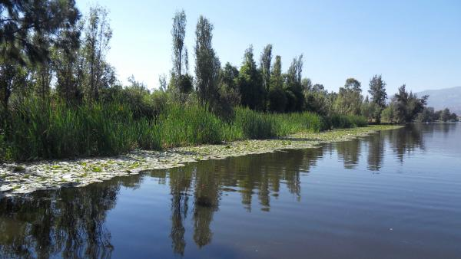
 Mexique
Une start-up mexicaine valorise durablement la jacinthe d’eau en utilisant sa fibre pour lutter contre les marées noires. Mais en creusant, il s'avère que cette fibre a bien d'autres avantages et usages possibles. Une matière première particulièrement prometteuse.
De notre correspondant à Mexico
Aux quatre coins du monde, l’homme a cherché des solutions pour se débarrasser de la jacinthe d’eau, plante tropicale flottante qui perturbe le transport fluvial, bouche les moteurs des générateurs des usines hydro-électriques et favorise l’évapotranspiration, ce qui assèche les plans d’eau et diminue la biodiversité.
La jacinthe d'eau a une grande capacité d’adaptation. Elle est devenue un problème majeur dans tous les grands fleuves comme le Nil, le Niger, le Congo, le Zaïre, sur les grands lacs africains comme le Victoria, le Tanganyika, le Malawi. Elle infeste la partie sud de la Chine, la Thaïlande, le Vietnam et l’Indonésie. Elle commence à faire son apparition en Europe, et même en Russie.
Une plante qui croît plus vite qu’on ne la détruit
En 1999, Tema, une entreprise mexicaine spécialisée dans l’environnement, créée par Lorenzo et Carlos Vargas, obtient un contrat pour nettoyer un barrage couvert de jacinthes d’eau. Les deux frères passionnés d’écologie s’interrogent sur l’utilité de cette plante et sur la valorisation qu’ils pourraient en faire. Elle assimile les polluants, en particulier les nitrates et les phosphates. Son rôle est important dans le domaine du changement climatique car elle absorbe du CO2 et fait la photosynthèse.
On peut dire que c’est un filtre naturel. Mais avec le changement climatique, dans les cinquante prochaines années, qu’il y ait des inondations ou des sécheresses, la jacinthe d’eau va être de plus en plus présente dans les retenues d’eau ou les barrages. Nous nous sommes rendus compte que nous pouvions innover et améliorer les méthodologies existantes concernant son exploitation.
Pas d'effet nocif pour l'environnement
En cherchant une valeur ajoutée pour financer son ramassage et la récupération des plans d’eau, Tema a découvert que l’on pouvait, par trituration de la plante, fabriquer une fibre absorbante. La jacinthe possède une tige dont la structure est creuse. Les recherches en laboratoire ont permis de découvrir que cette structure caverneuse et spongieuse pouvait absorber des liquides. Une fois traitée, elle peut absorber quatre à cinq fois son poids en eau, en huile ordinaire, en essence et jusqu’à 50 fois son poids lorsqu’il s’agit de pétrole brut.
Pemex, la compagnie des pétroles mexicains, s’est immédiatement intéressée à cette découverte. Car avec une production de trois millions de barils de pétrole par jour, l'entreprise a en permanence des problèmes de fuites de carburant. Sur les plates-formes pétrolières, ces dernières représentent 1% à 2% du pétrole extrait. C’est énorme ! Pemex utilise donc sans cesse des produits dispersants.
Or, en plus d’être absorbante, la fibre issue de la jacinthe d'eau est biodégradable, et n’a pas d’effet nocif sur l’environnement. Elle est également très efficace pour nettoyer les côtes, récupérer les plantes touchées par les hydrocarbures (comme les palétuviers), les mangroves ou encore pour récupérer les zones marécageuses difficiles d'accès.
Des litières pour animaux, des plastiques vraiment biodégradables
Les ingénieurs de Tema travaillent depuis un an sur d’autres filières. Leur fibre absorbante permet de faire des litières pour animaux domestiques, ce qui intéresse beaucoup les vétérinaires. La fibre absorbe l’urine, les odeurs et les humidités des excréments, dont on peut facilement se débarrasser.
Tema travaille également en étroite collaboration avec l’IPICIT, le centre de recherche et d’innovation technologique de San Luis Potosi, au sujet du recyclage des substances organiques des entreprises productrices de jus de fruits. L’idée est de fabriquer des croquettes biologiques à base de fibre de jacinthe pour alimenter le secteur apicole.
D’autres chercheurs travaillent sur le traitement chimique de la jacinthe d’eau pour en extraire un matériel que l’on puisse ensuite polymériser, pour fabriquer par exemple un plastique qui soit réellement biodégradable. « Ce serait possible, explique Vladimir Alonso, directeur de l’IPICIT,puisque c’est avant tout du sucre. Nous cherchons à en faire un produit que l’on puisse déposer en toute confiance sur le sol et qui soit dégradable avec les micro-organismes qu’il contient, parce qu’actuellement les plastiques qui se disent biodégradables ne le sont pas vraiment. »
Une matière de premier ordre
Tema a rejoint l’Université autonome métropolitaine et l’Institut de recherche et développement de Marseille, qui travaillent sur le projet FONCICYT (Fonds de coopération international en sciences et technologie) pour développer des techniques permettant d’obtenir, à partir de la jacinthe, des produits à forte valeur ajoutée pouvant être utilisés en pharmacologie, cosmétique et agroalimentaire, et permettant de rentabiliser les coûts de nettoyage des plans d’eau.
L’avenir de cette plante admirable se trouve sans doute encore dans les laboratoires. La jacinthe d’eau est d’ores et déjà une matière première de premier ordre pour les biotechnologies de demain.
Source : http://www.rfi.fr/ameriques/20130615-fibre-jacinthe-eau-ecologie-environnement-petrole-pemex-mexique/

